Nama : Muhamad Satria Adhi

NIM : 15102027

KELAS : S1 IF 03 A

**Cara Mengakses Web Server melalui Xampp**

1. Buka Aplikasi Xampp Control Panel, lalu aktifkan Module Apache.

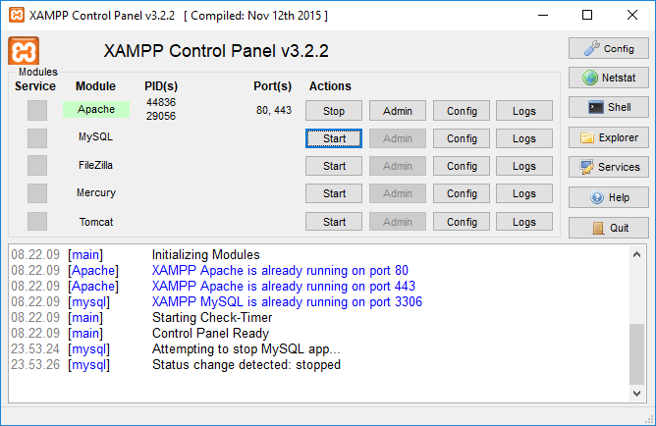

1. Untuk mengetahui apakah web server yang sudah kita buat daat dijalankan atau tidak, dapat dilakukan dengan cara mengetikkan “localhost” lalu tekan Enter. Hasilnya, halaman awal Xampp akan muncul.

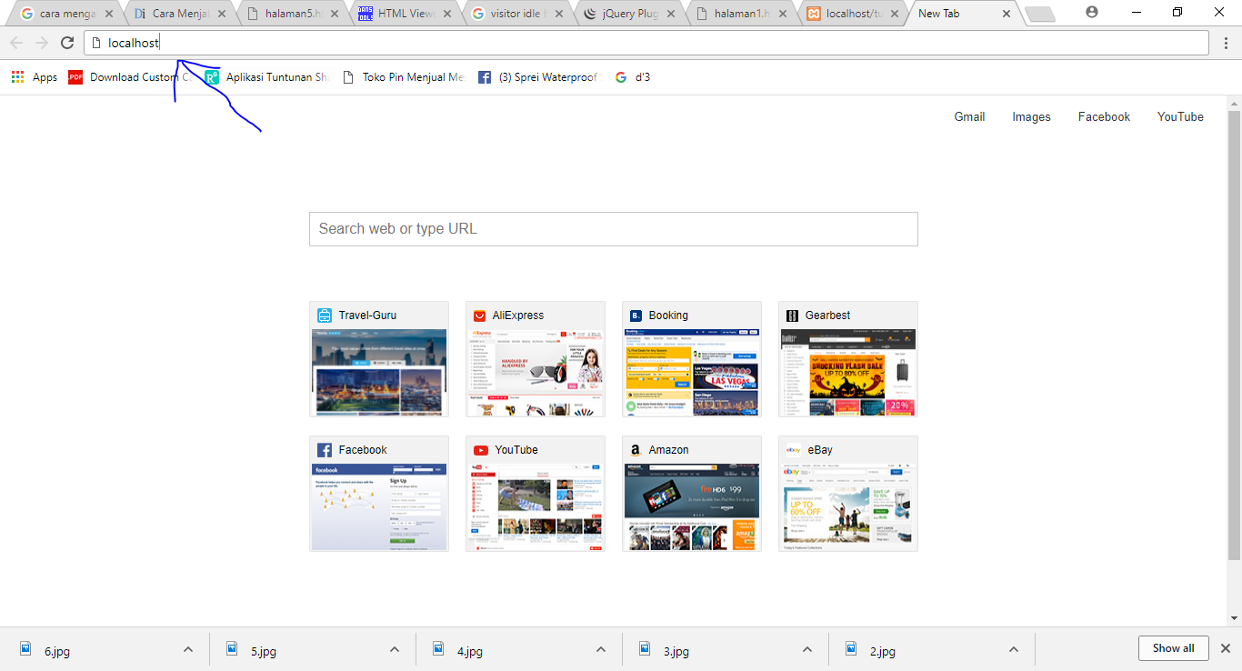

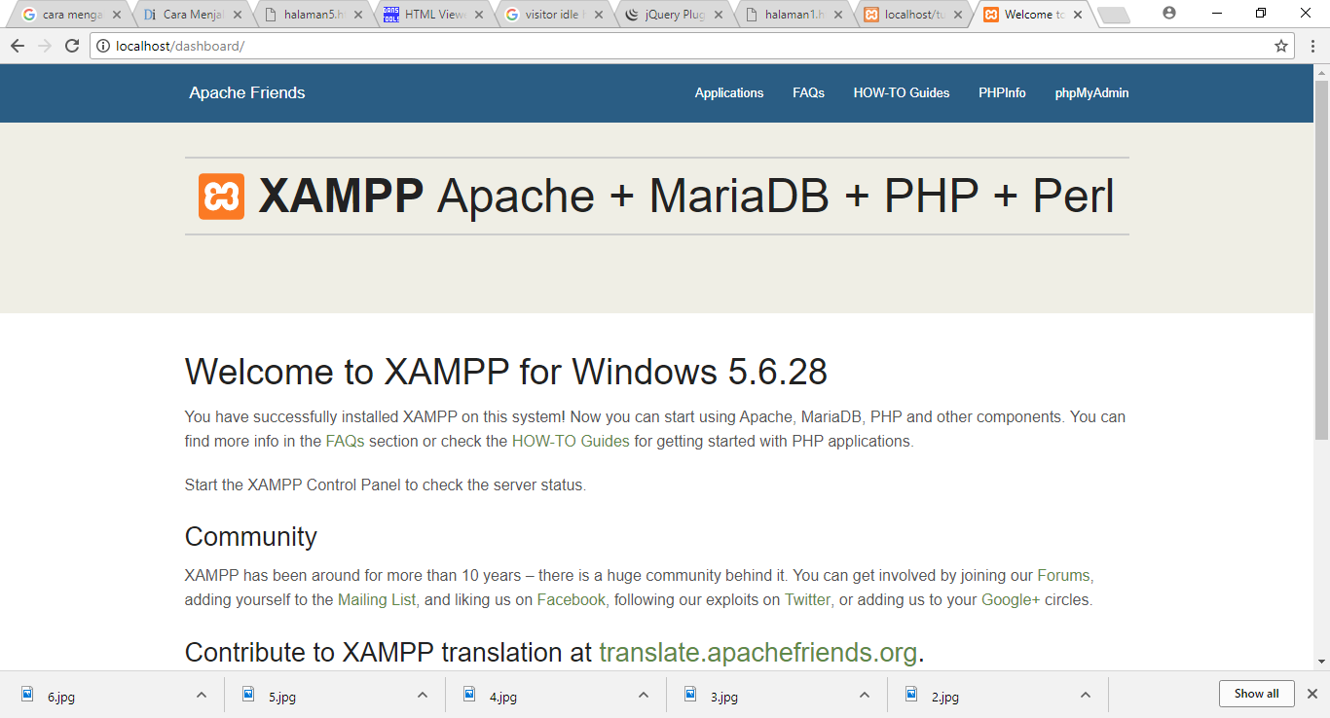

1. Untuk mengakses atau menjalankan web server yang telah kita buat, dapat dilakukan dengan cara mengetikkan “localhos/(lokasi file web kita)”.

